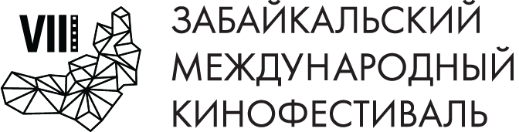
Объявлены даты Восьмого Забайкальского кинофестиваля

Восьмой Забайкальский международный кинофестиваль, который ежегодно демонстрирует жителям и гостям региона лучшие произведения современного мирового и российского кино, пройдёт в Чите с 30 мая по 2 июня 2019 года при поддержке Губернатора, Правительства и Министерства культуры Забайкальского края.

В рамках VIII ЗМКФ запланированы показы премьерных фильмов российского и международного кинопроката, специальные программы, мастер-классы российских и зарубежных режиссеров, круглые столы, творческие встречи, благотворительная программа, выездные мероприятия, проведение творческих конкурсов для жителей Забайкалья.

Одна из главных задач фестиваля – вовлечение в проект большего количества жителей региона, а также расширение географии проведения. В этом году традиционно запланирована региональная программа: Кинофестиваль охватит не только Читу, но и различные города и районы края.

Восьмой Забайкальский Международный Кинофестиваль соберет в Чите всеми любимых актёров и актрис театра и кино, режиссёров, деятелей кинематографа и станет заметным событием в жизни края. Гости примут участие в главных торжественных мероприятиях Кинофестиваля: открытии, гала-концерте и закрытии, а также проведут для зрителей серию мастер-классов, творческих встреч и вечеров, представят фильмы со своим участием в рамках конкурсной и внеконкурсной программы.

Фестиваль будет проводиться с использованием новейших форматов и возможностей кинематографии. Забайкальский Международный Кинофестиваль напоминает о том, что искусство, а особенно кино, способно стать той силой, которое объединяет и поддерживает самые разные группы людей.

Президент Кинофестиваля – народный артист РСФСР Александр Михайлов.

Организатор Забайкальского Международного Кинофестиваля – Ассоциация инициативных граждан по содействию сохранения и развития этнографической культуры Сибири «Забайкальское Землячество» при поддержке Губернатора, Правительства и Министерства культуры Забайкальского края.

Официальный сайт кинофестиваля – www.zmkf.ru.

